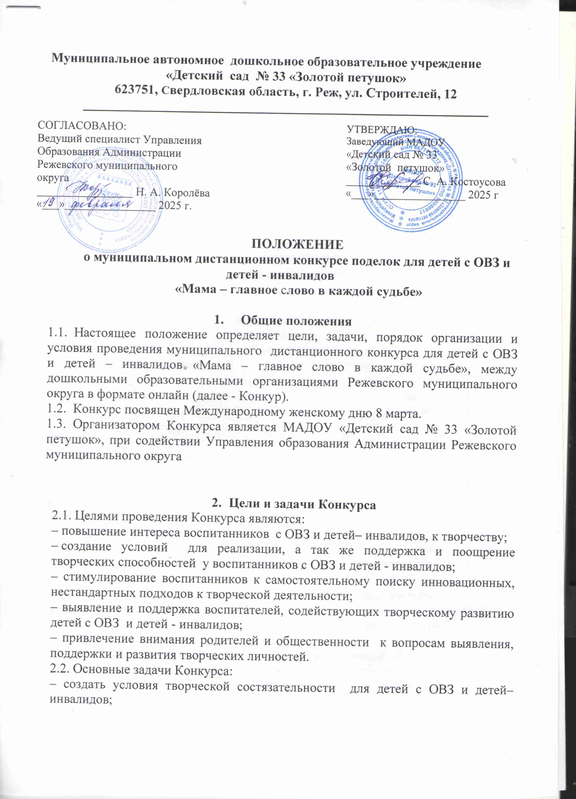

– развивать навык работы с разными материалами, формировать становление эмоционального, познавательно-речевого, сенсороного и психомоторного развития воспитанников с ОВЗ и детей – инвалидов;

– раскрыть индивидуальность и потенциал каждого и оказать помощь в реализации творческих способностей;

– воспитать художественный вкус, помочь научиться видеть и понимать прекрасное вокруг себя.

**3. Участники Конкурса**

3.1. В конкурсе принимают участие воспитанники с ОВЗ и дети - инвалиды дошкольных образовательных организаций Режевского муниципального округа с 3-х до 7 лет.

3.2. Количество участников Конкурса неограниченно.

3.3. Участник может представить только одну конкурсную работу.

**4. Условия Конкурса. Сроки и место проведения**

4.1. Конкурс проводится в одной номинации «Мама **–** главное слово в каждой судьбе» с 01 марта по 29 марта 2025 г.

4.2. Работы принимаются исключительно в электронном варианте на электронную почту [alenabulatova@mail.ru](mailto:alenabulatova@mail.ru) **с 01 марта по 18 марта 2025 г.** Материалы, предоставленные позднее этого срока, не рассматриваются.

4.3. Результаты публикуются на сайте и в группе ВКонтакте МАДОУ «Детский сад № 33 «Золотой петушок» 29.03.2025 г.

4.4. Конкурсное направление: декоративно-прикладное творчество (Конкурсные работы могут быть представлены в виде поделок с использованием разных материалов (бумаги, соломки, ткани, природного, бросового материала и др.)).

4.5. Организационный взнос за участие в Конкурсе не предусмотрен.

4.6. Технические требования к конкурсным материалам: формат Word для текстовых материалов; Jpeg, Bmp, Png для фотографий.

4.7. К каждой конкурсной работе должна быть приложена заявка   
(см. Приложение).

4.8. Участников в Конкурсе сопровождают педагоги, специалисты ДОУ или родители.

4.9. Присылая фото на Конкурс, участники автоматически подтверждают согласие на дальнейшее использование своих персональных данных (поделки), согласно ст. 152.1 ГК РФ.

**5. Критерии и система оценки участников**

5.1. Работы участников оцениваются членами жюри путем заполнения специальной формы и проставления оценок по 3-балльной шкале по каждому из установленных критериев. Итоговая оценка определяется путем суммирования баллов, поставленных участнику всеми членами жюри.

5.2. Победитель и призёры определяются в каждой категории:

– совместная работа с ребёнком с ОВЗ до 4-х лет;

– совместная работа с ребёнком с ОВЗ до 5 лет;

– совместная (авторская) работа ребёнка с ОВЗ до 6 лет;

– совместная (авторская) работа ребёнка с ОВЗ до 7 лет;

– совместная работа ребёнка с ТМНР до 7 лет.

Если в одной возрастной категории представлено менее 3-х работ, дается только одно призовое место.

5.3. Критерии оценки подделки:

* аккуратность и эстетичность оформления;
* оригинальность, художественность решения композиции;
* соответствие уровня исполнения возраста ребёнка;
* соответствие содержания работы тематике конкурса.

5.4. К участию в Конкурсе не допускаются:

– работы, противоречащие этическим нормам;

– работы, авторство которых не принадлежит участнику;

– работы, к которым не приложены заявки.

**6. Жюри Конкурса**

6.1. В состав жюри входят независимые эксперты:

Королёва Надежда Александровна – ведущий специалист Управления образования Администрации Режевского МО;

Сурнина Татьяна Владимировна – ведущий специалист отдела по развитию содержания образования МКУ «Центр сопровождения учреждений, подведомственных Управлению образования Администрации Режевского МО;

Кочеткова Ольга Сергеевна– начальник Отдела по развитию содержания образования МКУ ЦСУ.

**7. Подведение итогов Конкурса и награждение**

7.1. По наибольшему количеству набранных баллов выявляются победитель и призеры. Остальные участники получают дипломы лауреатов.

7.2.В случае равенства баллов может быть присуждено два I, II или III места.

7.3. Решение жюри является окончательным. Результаты Конкурса не пересматриваются и не оспариваются.

7.4. Члены жюри оставляют за собой право присуждать не все призовые места.

7.5. Педагоги, подготовившие участников Конкурса, получают благодарственные письма.

Приложение

**Итоговый протокол муниципального дистанционного конкурса   
поделок для детей с ОВЗ и детей - инвалидов**

**«Мама – главное слово в каждой судьбе», посвящённого Международному женскому дню 8 марта**

|  |  |  |  |  |  |  |
| --- | --- | --- | --- | --- | --- | --- |
| Фамилия, имя участника | Возраст участника | Критерии оценки  (максимальный балл по каждому критерию – 3) | | | | Итоговый балл / место |
| аккуратность и эстетичность оформления | оригинальность, художественность решения композиции | соответствие уровня исполнения возраста ребёнка | Соответствие содержания работы тематике конкурса |
|  |  |  |  |  |  |  |
|  |  |  |  |  |  |  |
|  |  |  |  |  |  |  |

Члены жюри: ____________/__________________________

(подпись) (расшифровка)

____________/__________________________

(подпись) (расшифровка)

____________/__________________________

(подпись) (расшифровка)

**ЗАЯВКА УЧАСТНИКА**

|  |
| --- |
| **Фамилия, имя участника__________________________________________________**  **Возраст ребёнка __________________________________________________________**  **Название работы _________________________________________________________**  **ФИО куратора, должность_________________________________________________** |